ВЕТЭМ – ЭТО ЭМ-КУРУНГА ДЛЯ ЖИВОТНЫХ

«ВетЭМ» поставляется в компанию АРГО уже много лет, был допущен аттестационным советом компании для розничной и оптовой продажи, имеет все требуемые разрешительные документы для применения в животноводстве.
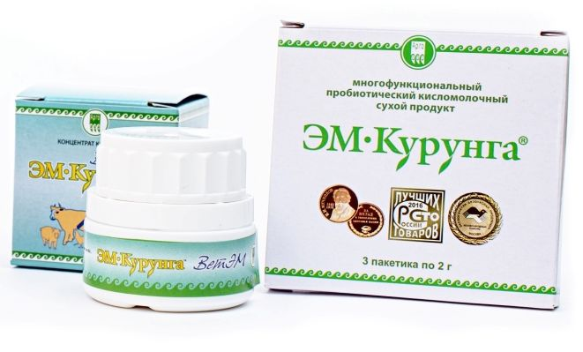
Вот некоторые из отзывов о препарате:
Нина, г. Броно, Чехия: «Эту курунгу даю нашей собаке. Шерсть стала лучше - блестит и меньше выпадает. Кажется, что чувствует она себя получше. Спросить не могу - сами понимаете)). Собака у нас очень старая, здоровье оставляет желает лучшего. Купила «ВетЭМ» снова, и еще раз убедилась в эффекте».
Наталья, г. Ростов: «Купила «ВетЭМ» для кошки. Добавляю в корм по инструкции. Шерстка стала более гладкая и блестящая – заметный эффект. Я не кормлю свою кошку кормами из магазина. Даю ей качественные домашние продукты».
Концентрат кормовой ЭМ-курунга для животных (ВетЭМ), созданный на основе оригинального кисломолочного симбиоза, стимулирует иммунитет, угнетает патогенную и условно патогенную микрофлору в ЖКТ, снижает заболеваемость и падёж от бактериальных инфекций, нормализует обмен веществ и кислотно-щелочное равновесие в организме животных, птиц и рыб.
Для введения «ВетЭМ» в корм или питье животных, птиц, рыб производят расчет 0,01 г концентрата на 1 кг веса 1 раз в сутки или готовят «ВетЭМ-препарат» или «ВетЭМ-раствора».
Для более удобного применения, из концентрата кормового ЭМ-курунга (ВетЭМ) можно приготовить ВетЭМ-препарат. Для этого содержимое упаковки 20 г хорошо перемешать с одним стаканом (200 мл) любой муки. Приготовленный таким образом ВетЭМ-препарат не подлежит длительному хранению, необходимо использовать его в течение 1-2 месяцев. Применение: ВетЭМ - препарат добавлять в корм из расчёта:
- попугаям, канарейкам, морским свинкам, хомякам и т.д. – по 0,5 ч.л. для одной головы, при каждом кормлении в течение дня, повторять 2-3 дня в неделю;
- кошкам, мелким собакам – по 1 ч.л. (без верха) при каждом кормлении в течение дня, повторять 2-3 дня в неделю;
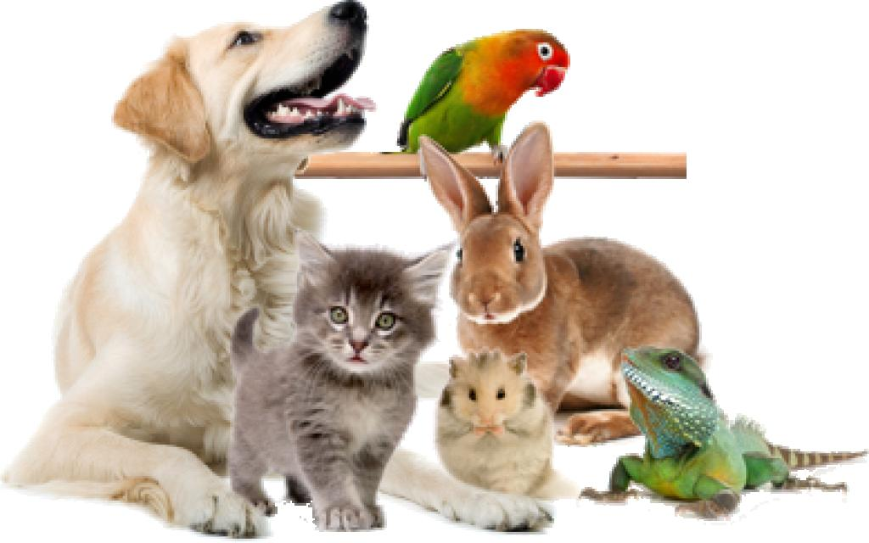
- собакам – по 1 ст.л. (без верха) при каждом кормлении в течение дня, повторять 2-3 дня в неделю; продуктивным животным (взрослым коровам, свиньям) – 2-3 ст.л. (без верха) при каждом кормлении в течение дня, повторять 2-3 дня в неделю.
В составе «ВетЭМ» нормализованное молоко; симбиотическая закваска лактобактерий, бифидобактерий, дрожжей; белки; волокна, углеводы, микроэлементы.
Пищевая ценность (содержание в 100 г продукта): жира – 1,5г; белка – 16г; углеводов – 49,3г; йода – 0,08г; селена – 0,1г. Количество молочнокислых микроорганизмов на конец срока годности не менее 10⁷ КОЕ/г.

